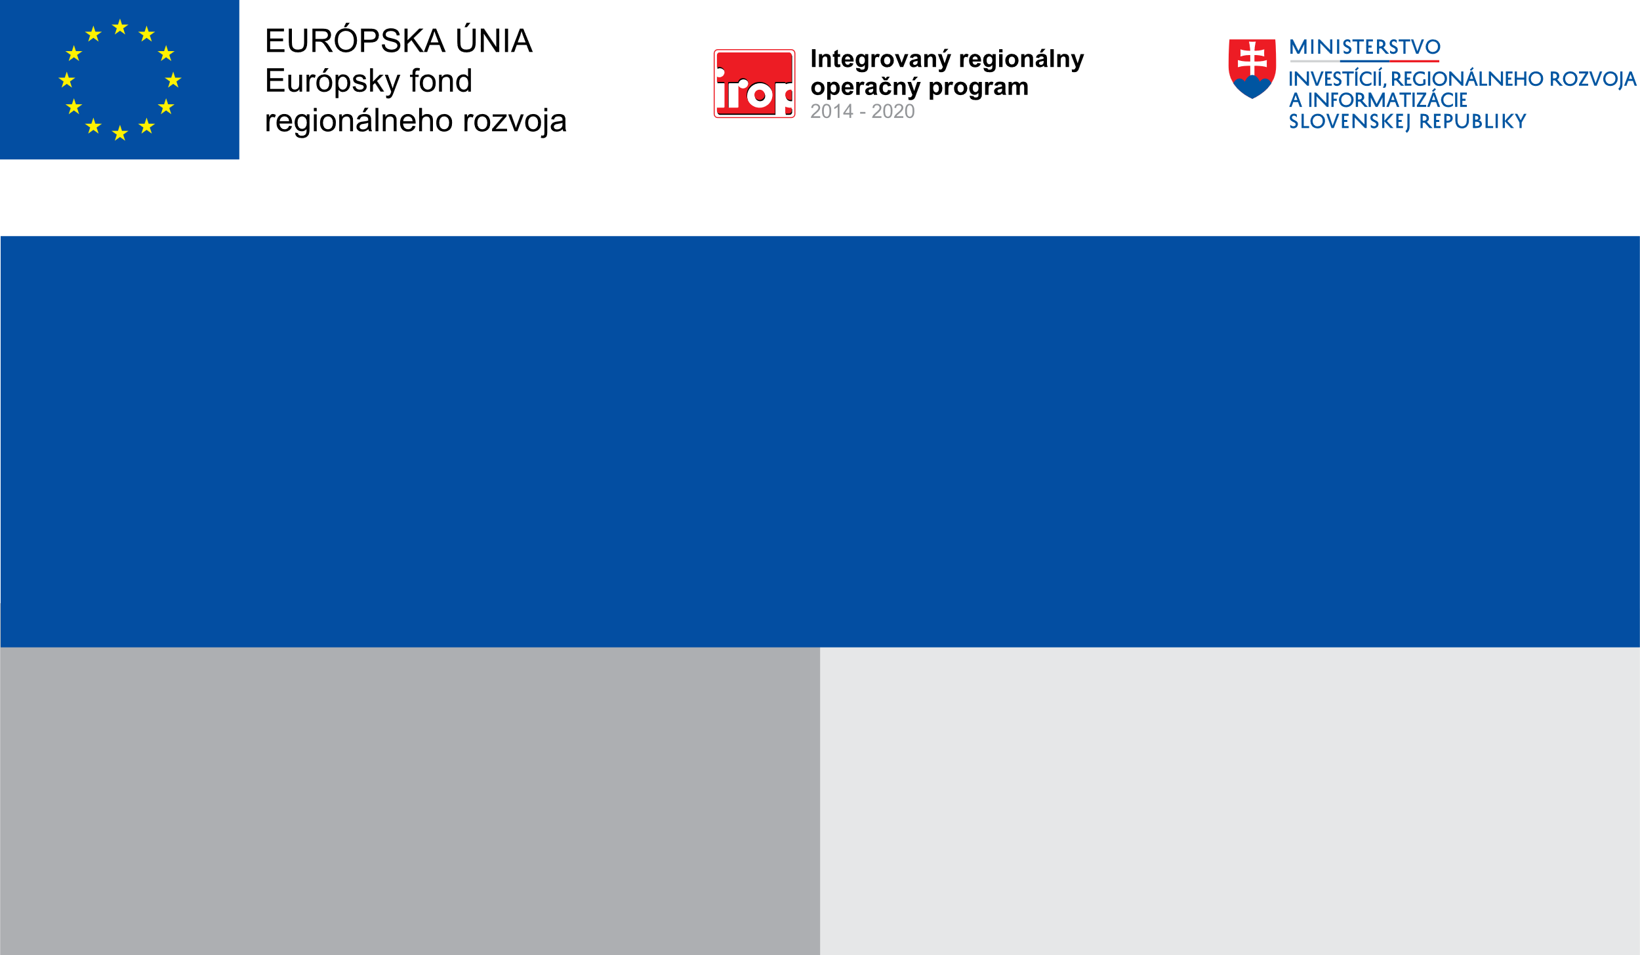

**Projekt:**

**Financovanie prevádzkových nákladov MAS Hontianske Poiplie spojených s riadením uskutočňovania stratégie CLLD / PRV**

**Hlavným cieľom projektu je zabezpečenie plynulého chodu kancelárie MAS Hontianske Poiplie a animácie súvisiace s činnosťou združenia, zviditeľnia MAS, jej opodstatnenosť v regionálnom rozvoji a podporia tak aj lokálpatriotizmus u obyvateľov na území nášho regiónu tak, aby sme úspešne implementovali schválenú stratégiu CLLD.**

73 840,38EUR

73 840,38EUR

MAS Hontianske Poiplie

**Prijímateľ:**

**Nenávratný finančný príspevok:**

**Výška finančnej podpory z EÚ:**

**Cieľ:**